2021年救灾物资采购清单
序号 | 物资种类 | 单位 | 要求 | 备注 | 产品彩色图片 | 拟购置数量
1 | 毛巾被 | 床 | 纯棉，1.5mX2m。不掉毛不褪色，≥1kg，、材料要符合GB18401-2010《国家纺织产品基本安全技术规范》（B类），GB/T22864-2009《毛巾》标准要求，等级：合格品 |  | 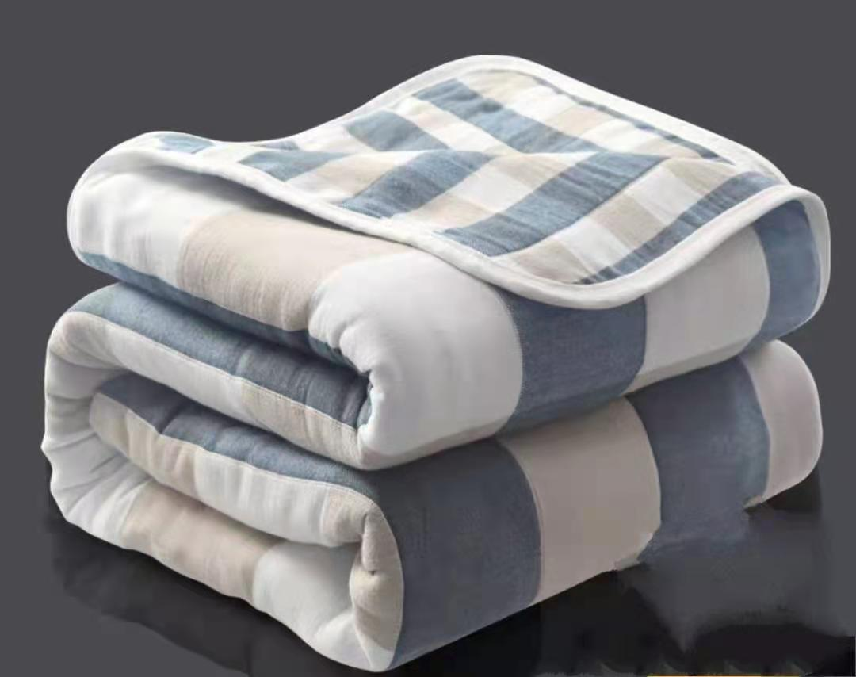 | 300
2 | 防潮垫 | 张 | 加厚，防水隔潮。纺织品防水性能监测4-5级，1.5mX2m,带收纳袋， |  | 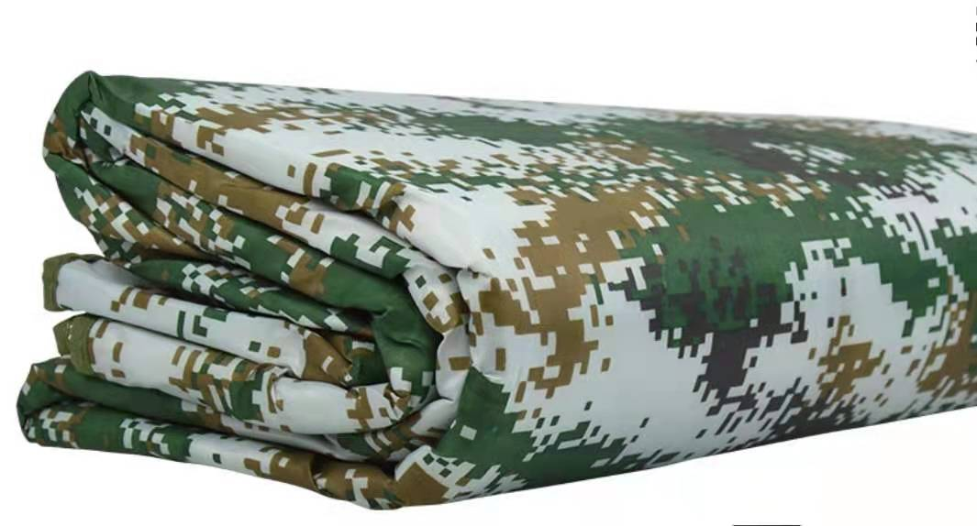 | 600
3 | 毛巾 | 条 | 纯棉，不掉毛不褪色，材料要符合GB18401-2010《国家纺织产品基本安全技术规范》（B类），GB/T22864-2009《毛巾》标准要求，等级：合格品 |  | 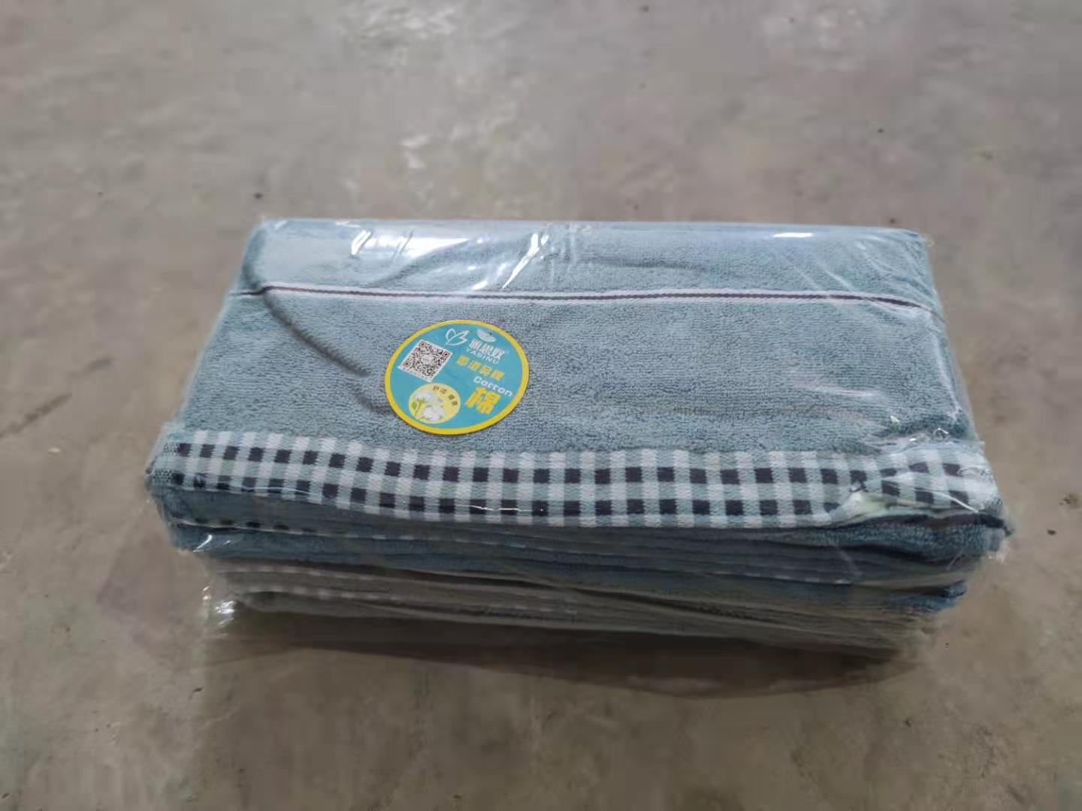 | 200
4 | 草席 | 床 | 清水草编，包边，1.2米床。 | " | 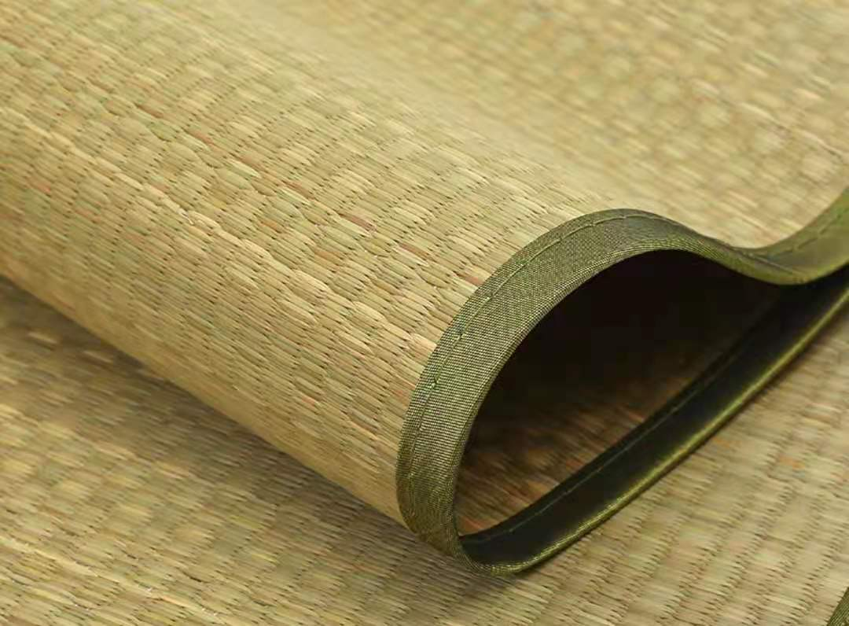 | 200
5 | LED应急电筒 | 支 | 铝合金材质，可充电、2档位以上、射程100m以上，连续使用时间大于4小时 |  | 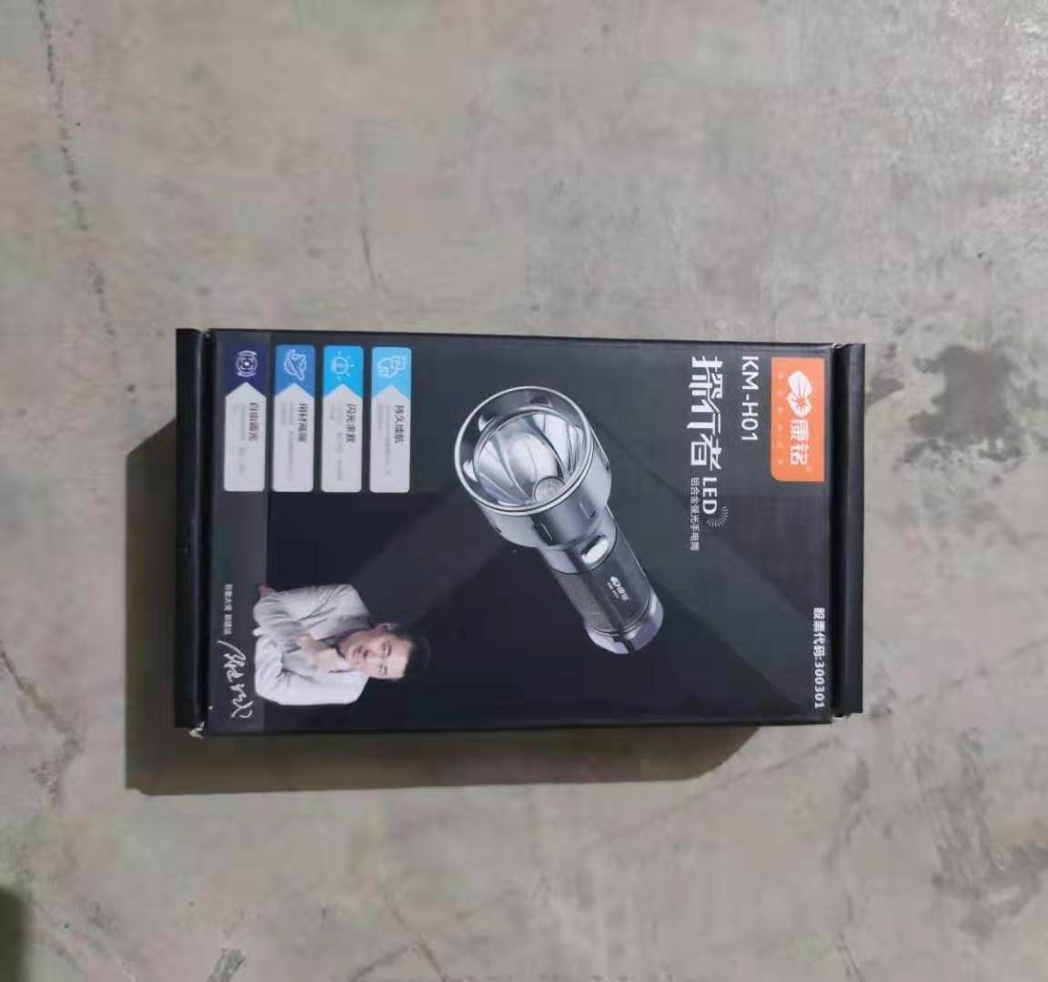 | 100
6 | 水鞋 | 双 | 高筒PVC防滑，、鞋里：采用优质网布，吸汗透气防臭脚。筒高：350mm，筒厚：2.0-3.0mm。执行标准：GB20265-2006（耐化学品的工业用模压塑,料靴），GB21148-2007（个体防护装备-安全鞋），符合国标。 | 男款:40码（20双）  41码 (40双）  42码（40双）  43码（20双）  44码 (20双) 女款:36到39码 60双) | 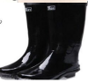 | 200
7 | 分体雨衣 | 件 | 分体套装式，深色，L码至XXXL码，面料防水达10000以上，接缝处除外。 带反光条，裤子带弹性腰带。上衣带有2个口袋，衣服封门边带有拉链及纽扣设计，袖口是带橡筋款式。 |  | 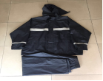 | 200
8 | 蚊帐 |  | 白色，60D高密网纱，单孔直径小于1mm，1.2m床。 |  | 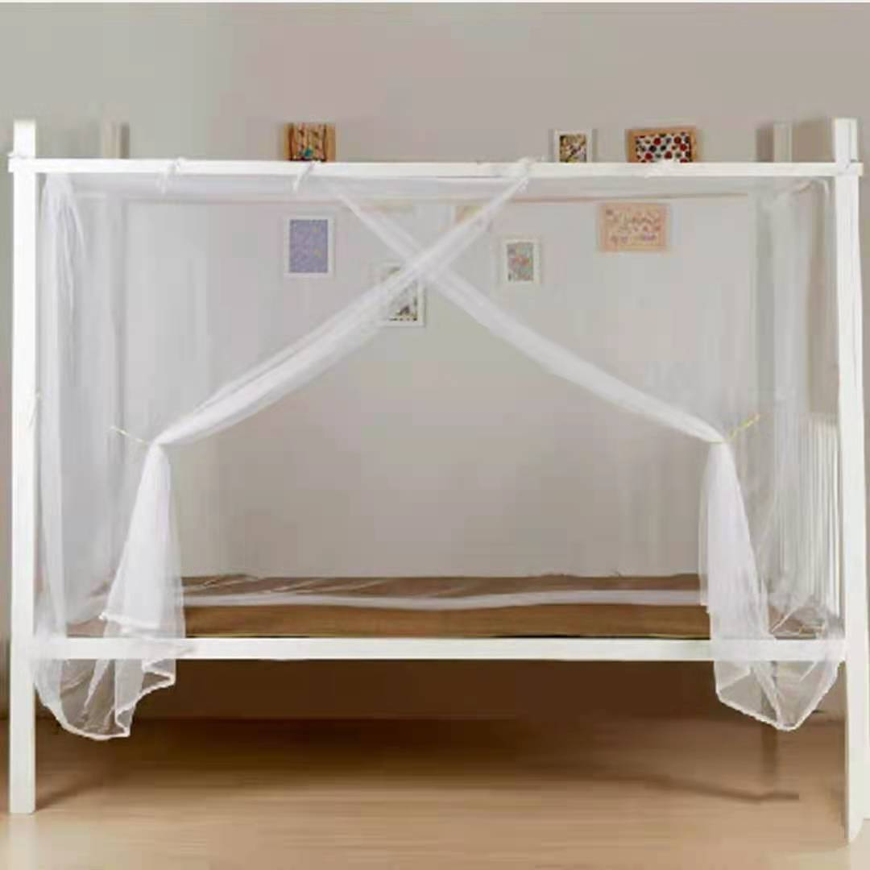 | 200

